Rain In Australia Deep Learning Project

<https://www.kaggle.com/jsphyg/weather-dataset-rattle-package/data>

**1. ADIM**

İlk olarak projede kullanacağım kütüphaneleri import ediyorum. Uyarıları da sessize almak için bir kod yazıyorum.

metin içeren bir resim

Açıklama otomatik olarak oluşturuldu

**2. ADIM**

Veriseti hakkında :

Veriseti Avustralya'nın 10 yıllık hava durumunu kullanarak oluşturulmuş bir veriseti. Hedefimiz ise RainTomorrow olan sütunu doğru tahmin edebilmek. Bu da yarın yağmur yağıp yağmayacağını tahmin etmek anlamına geliyor.

“Location” sütunu verinin hangi bölgeye ait olduğu hakkında bilgi veriyor.

“Date” sütunu kaydın alındığı tarihi belirtiyor.

“MinTemp” ve “MaxTemp” ise o gün içerisinde sıcaklığın minimum ve maksimum değerlerini bildiriyor.

Saatlere göre anlık rüzgar, nem ve bulut oranı gibi değişkenler de verisetinde listelenmiş durumda. (WindDir9am, Humidity9am..)

**3. ADIM**

Boş verileri incelediğim zaman birçok sütunda oldukça fazla boş veri olduğunu gördüm. Bu verileri elimden geldiğince doldurarak işe başlıyorum.

metin içeren bir resim

Açıklama otomatik olarak oluşturuldu

metin içeren bir resim

Açıklama otomatik olarak oluşturuldu

**4. ADIM**

**metin içeren bir resim

Açıklama otomatik olarak oluşturuldu**

Verisetinin yeni hali :

tablo içeren bir resim

Açıklama otomatik olarak oluşturuldu

**5. ADIM**

**metin içeren bir resim

Açıklama otomatik olarak oluşturuldu**

**6. ADIM**

Kategorik veriler için görselleştirme yapıyorum. Bu grafikleri inceleyerek veriseti hakkında daha doğru yorumlar yapabilecek ve modelimi eğitmek için izleyeceğim yolu daha iyi belirleyeceğim.

metin, yazı gereçleri, sabit, ekran görüntüsü içeren bir resim

Açıklama otomatik olarak oluşturuldu

**7. ADIM**

Kategorik verilere encoding uygulayarak verimi sayısal bir hale çevirme yolunda önemli bir adım atıyorum.

**metin içeren bir resim

Açıklama otomatik olarak oluşturuldu**

**8. ADIM**

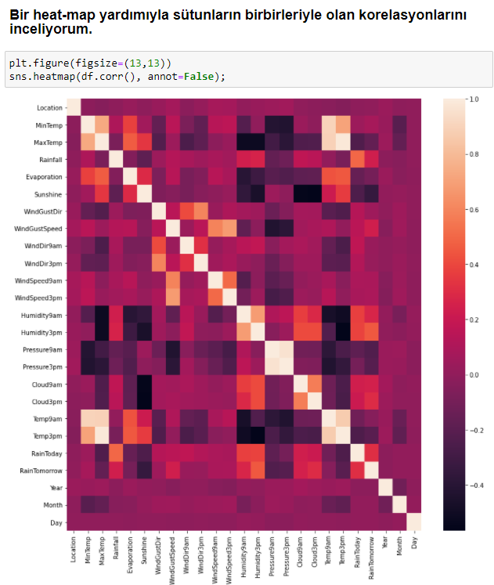

**9. ADIM**

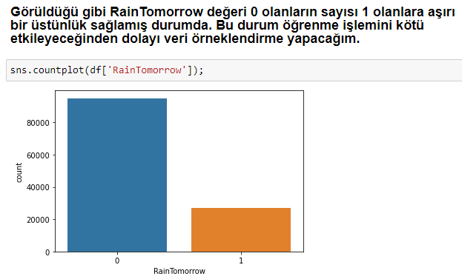

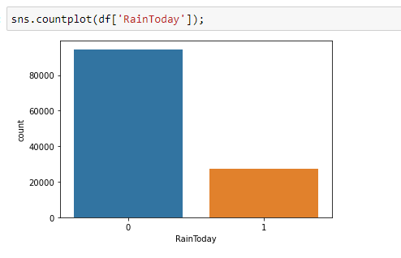

Veriyi örneklendirdikten sonra 0 ve 1 oranları.

**metin içeren bir resim

Açıklama otomatik olarak oluşturuldu**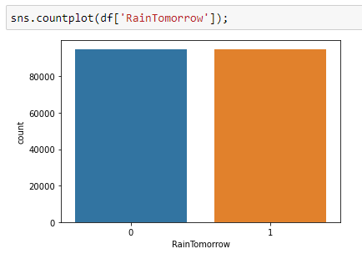

**metin içeren bir resim

Açıklama otomatik olarak oluşturuldu**

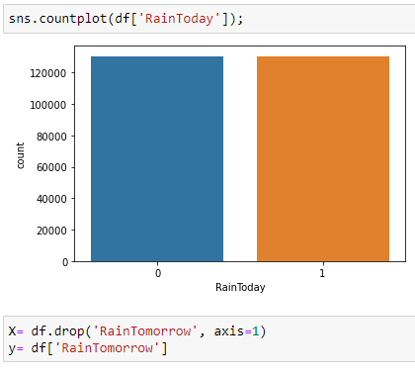

**10. ADIM**

**metin içeren bir resim

Açıklama otomatik olarak oluşturuldu**

SelectKBest ve f_classif yardımıyla öğrenmeye sokacağımız verileri belirliyoruz.

**11. ADIM**

Train test split ile verileri ayırıyoruz ve öğrenmeye hazır hale getiriyoruz.

metin içeren bir resim

Açıklama otomatik olarak oluşturuldu

**12. ADIM**

**metin içeren bir resim

Açıklama otomatik olarak oluşturuldu**

**13. ADIM**

Modeli oluşturup train verileri ile modeli eğittikten sonra model.predict(test) yaparak tahminlemeye başlıyoruz. Tahminleri incelediğimizde ondalık sayılardan oluştuğu görülmekte. Bu tahminleri 0.5’ten büyük olup olmama durumlarına göre 0 ve 1’e yuvarlayıp tahminlemeyi bitiriyorum.

**14. ADIM**

Confusion Matrix’i heatmap ile bastırarak TP, TN, FP, FN değerlerini inceliyorum. Bu değerleri kullanarak da doğruluk oranımızı yani modelimizin başarı oranını hesaplayacağım.

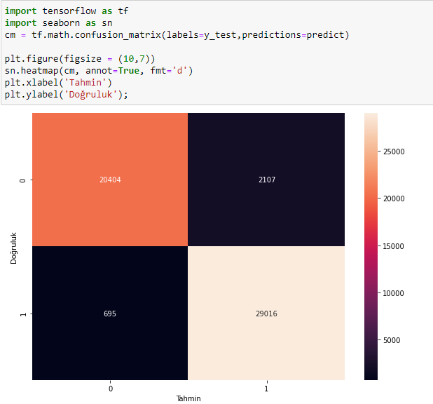

**Modelim %95’lik başarı elde etti**

**metin içeren bir resim

Açıklama otomatik olarak oluşturuldu**